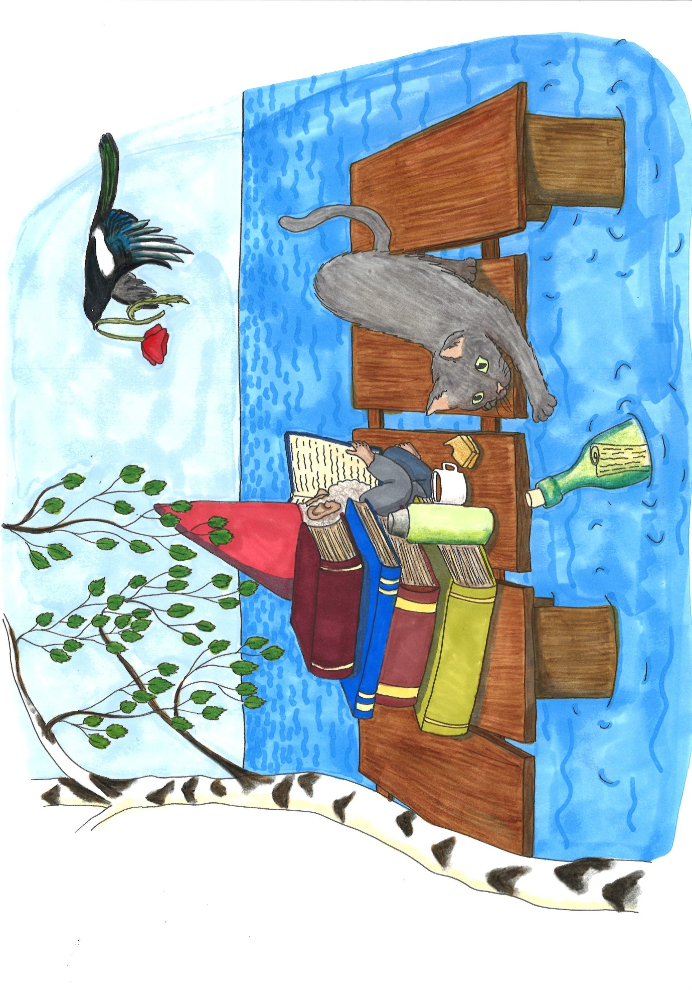
Läsmysteriet: Sommarlov — Undervisningsmaterial

Innehållsförteckning
VECKA A 4
Dag 1 4
Brev (1) 4
Gåtor i ordfläta – Gåtor att projicera 5
Gåtor i ordfläta – Tom ordfläta att skriva ut, en per elev 6
Gåtor i ordfläta – Ifylld ordfläta, facit 7
Dag 2 8
Brev (2) 8
Orddetektiver – hitta ord som rimmar, en per elev. 9
Dag 3 10
Brev (3) 10
Blomjakten – ”Sju sorters blommor” att skriva ut, en per elev. 11
Blomjakten – Blomsterkort att skriva ut, en per elevpar. 12
Blomjakten – Blomsterbeskrivningar att skriva ut, en per elevpar. 13
Ordfläta vecka A 14
Ordfläta veckans lösenord – Tom ordfläta att skriva ut 14
Ordfläta veckans lösenord – Ifylld ordfläta, facit 15
VECKA B 16
Dag 1 16
Brev (1) 16
Luckskrivning – ”Lilo och Meja vid bryggan” att skriva ut, en per elev 17
Luckskrivning – Ordlista att skriva ut, en per elev 18
Dag 2 19
Brev (2) 19
Finn fem fel – Bild att skriva ut, en per elev 20
Finn fem fel – Text att skriva ut, en per elev 21
Dag 3 22
Brev (3) 22
Diktläsning med känslor – ”Regn” av Gustaf Fröding, högläses 23
Diktläsning – Känslokort 24
Ordfläta vecka B 25
Ordfläta veckans lösenord – Tom ordfläta att skriva ut 25
Ordfläta veckans lösenord – Ifylld ordfläta, facit 26
VECKA C 27
Dag 1 27
Brev (1) 27
Rimsaga – ”Musen Fåntratt”, text att skriva ut, en per elev 28
Rimsaga – ”Musen Fåntratt”, bilder att skriva ut, en per elev 29
31
31
Rimsaga – ”Musen Fåntratt”, facit 32
Dag 2 32
Brev (2) 32
Pusselsaga – ”Ida och dörren” av Virginia Allen Jensen att skriva ut, en per elevpar 33
Dag 3 35
Brev (3) 35
Diktläsning – ”En önskan” av Edith Södergran, högläses 36
Diktläsning – Frasering av ”En önskan” av Edith Södergran 37
Ordfläta vecka C 38
Ordfläta veckans lösenord – Tom ordfläta att skriva ut 38
Ordfläta veckans lösenord – Ifylld ordfläta, facit 39
Tackbrev från Sommarkatten 40
Diplom att skriva ut, en per elev – Se nästa sida 41


VECKA A

Dag 1

Brev (1)

Hej alla barn!
Det är jag som är Sommarkatten! Jag älskar att läsa, och varje helg har jag och mina kompisar bokklubb. Där pratar vi om allt vi har läst under hela veckan! Idag träffade jag en trädgårdstomte som gav mig några gåtor. Kan ni hjälpa mig lösa dem? Då får ni dagens lösenord!
Hälsningar från Sommarkatten!

Gåtor i ordfläta – Gåtor att projicera

Vilken råtta äter inte ost?

Vad blir blötare och blötare ju mer du torkar?

Vad blir större och större ju mer du tar bort?

Vad går upp och ner utan att röra sig?

Vad är det som är smittsamt men som ingen är rädd för?

Vad är det som går och går och aldrig kommer fram till dörren?

Gåtor i ordfläta – Tom ordfläta att skriva ut, en per elev

1.
2.
3.
4.
5.
6.

Gåtor i ordfläta – Ifylld ordfläta, facit

1. | d | a | m | m | r | å | t | t | a | n
2. |  | h | a | n | d | d | u | k | e | n
3. |  |  |  |  | h | å | l | e | t
4. |  |  |  | t | r | a | p | p | a | n
5. |  |  |  | s | k | r | a | t | t | e | t
6. | k | l | o | c | k | a | n

Dag 2

Brev (2)

Hej på er!
Sommarkatten här! Tack för hjälpen med gåtorna – både jag och trädgårdstomten blev nöjda!
Jag sitter och äter krusbärskräm, och tänker på min favoritramsa. Den låter så fint, men vilka ord är det egentligen som rimmar? Nu behöver jag er hjälp att vara orddetektiver! Läs ramsan och leta efter de ord som rimmar. Då får ni dagens lösenord!
Hälsningar från Sommarkatten!

Orddetektiver – hitta ord som rimmar, en per elev.

Bokstaven G – av Lennart Hellsing
Gabriel Gräslök skriver så gräsligt
brevet han skrivit är inte läsligt:
Åh vilket brev, sa fröken, och rev
brevet som Gabriel Gräslök skrev

Dag 3

Brev (3)

Hej alla soliga barn!
Snyggt jobbat med Gabriel Gräslök! Nu ligger jag i min hängmatta och läser en saga. Alla blommor verkar finnas med i sagan – förutom en! Vilken blomma saknas? Läs sagan noga, så hittar ni dagens lösenord!
Hälsningar från Sommarkatten!

Blomjakten – ”Sju sorters blommor” att skriva ut, en per elev.

Det var en gång en liten flicka som hette Majken. Det var midsommar, så Majken skulle plocka sju sorters blommor för att lägga under kudden. Då kunde man nämligen drömma om vem man skulle gifta sig med, och det ville Majken gärna veta!

Hon tog sin cykel, och packade cykelkorgen med kompass och saft i termos – hon ville inte tappa bort sig i skogen, och så visste hon att hon skulle bli törstig i solskenet.

I skogsgläntan hittade hon sin första blomma – en tulpan med vackert röda blad! Hon plockade den försiktigt och cyklade snabbt vidare. I skuggan av en ek hittade hon både blåklocka och vallmo, och i ett vattenbryn hittade hon rödklöver och förgätmigej. I ett dike gömde sig ett knippe gräslök med lila blommor! Majken blev törstig och drack upp sin saft. Nu hade hon bara en blomma kvar att plocka – men vilken var det?

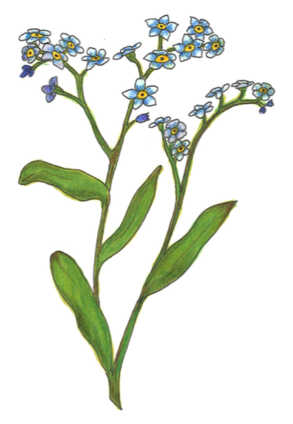
Blomjakten – Blomsterkort att skriva ut, en per elevpar.
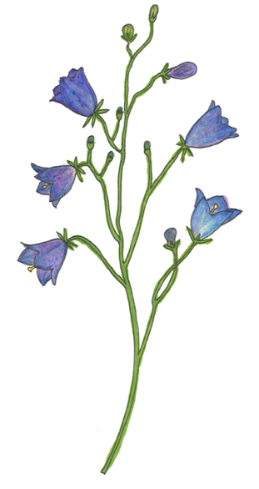
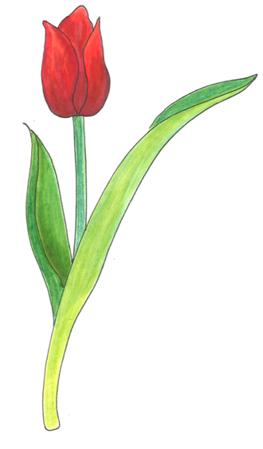

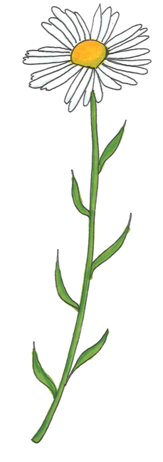

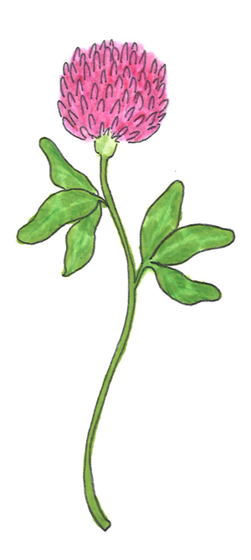
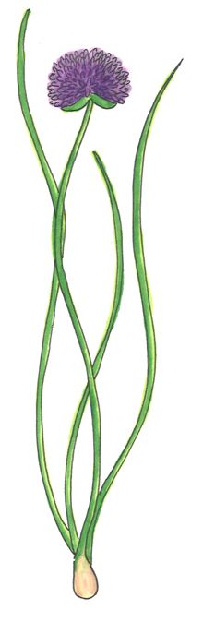
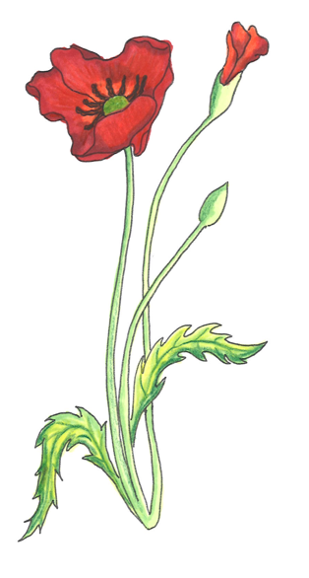

Blomjakten – Blomsterbeskrivningar att skriva ut, en per elevpar.

Vallmo: Vallmon är en röd blomma med stora tunna blad. I mitten är blomman mörk, nästan svart.
Vitsippa: Vitsippan är en liten vit blomma med gul och grön mitt. Blomman har korta vita kronblad som sitter runt mitten som en stjärna.
Tulpan: Tulpanen har stora glansiga blad som sitter tätt tillsammans. Blomman ser nästan ut som en kopp. Tulpaner kan vara röda, gula, rosa och många andra färger.
Förgätmigej: Förgätmigej är en liten ljusblå blomma. Blomman har en liten gul prick i mitten.
Blåklocka: Blåklockan är blå eller lila och ser ut som en kyrkoklocka. Blommorna hänger ofta nedåt.
Prästkrage: Prästkragen har många långa vita kronblad. I mitten har blomman en stor gul prick.
Gräslök: Gräslökens blomma är rund och lila. Blomman har många små lila blomblad och ser nästan ut som en liten boll.
Rödklöver: Rödklövern är en rund rosa eller lila blomma. Blomman har gröna blad, som alltid kommer tre och tre.
Solros: Solrosen är en stor blomma med gula kronblad. I mitten är blomman mörkbrun och där finns det många små frön.

Ordfläta vecka A

Lösenorden för varje dag i vecka A sätts in i nedanstående ordfläta.

Ordfläta veckans lösenord – Tom ordfläta att skriva ut

1.
2.
3.

Ordfläta veckans lösenord – Ifylld ordfläta, facit

1. |  | t | u | l | p | a | n
2. |  | g | r | ä | s | l | ö | k
3. | p | r | ä | s | t | k | r | a | g | e

VECKA B

Dag 1

Brev (1)

Hej mina små kattungar!
Det är jag, Sommarkatten! Alla mina vänner var så imponerade av allt jag hade läst under förra veckan, och nu längtar vi redan till nästa helgs bokklubb! Idag flög en fiskmås förbi när jag hoppade på studsmattan! Han hade med sig en saga, men det saknas några ord. Om ni hjälper oss sätta rätt ord på rätt plats får ni dagens lösenord!
Hälsningar från Sommarkatten!

Luckskrivning – ”Lilo och Meja vid bryggan” att skriva ut, en per elev

Lilo och Meja satt på en______________. Där fanns det en __________, den skulle man kasta ut om någon behövde hjälp i vattnet.
”Den är rund och kan flyta, precis som mina _____________!” ropade Meja.
”Kan du___________?” frågade Lilo.
”Jag vet inte, men jag kan simma ____________”, svarade Meja.
”Jag kan lära dig! Det är viktigt att _____________ när man hamnar under vattenytan”, sa Lilo.
”Det kan vi göra imorgon. Idag vill jag samla _____________ i ______________,” svarade Meja och gäspade.
”Smart. När man är så trött som du är det bäst att hålla sig på land. Men ikväll kan vi väl hoppa ____________?” undrade Lilo.
”Det tycker jag med!” svarade Meja, och började samla.

Luckskrivning – Ordlista att skriva ut, en per elev

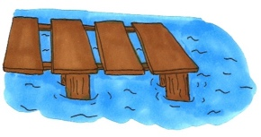  brygga | 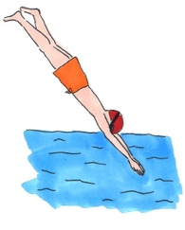  dyka | 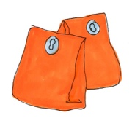  simpuffar
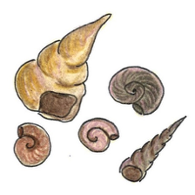  snäckor |   livboj | 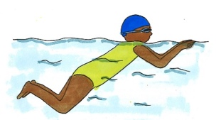  bröstsim
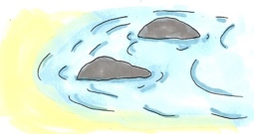  vatten-  brynet | 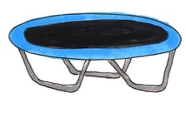  studsmatta | 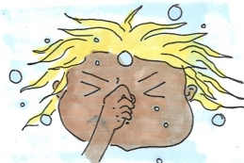  hålla andan

Dag 2

Brev (2)

Hej alla barn!
Bra jobbat med luckskrivningen – sagan blev hel! Idag tassade jag på stigen till biblioteket och hittade en text med en fin bild. Men någonting verkar konstigt – vissa saker i texten stämmer inte överens med bilden! Finn fem fel – då får ni dagens lösenord!
Hälsningar från Sommarkatten!

Finn fem fel – Bild att skriva ut, en per elev
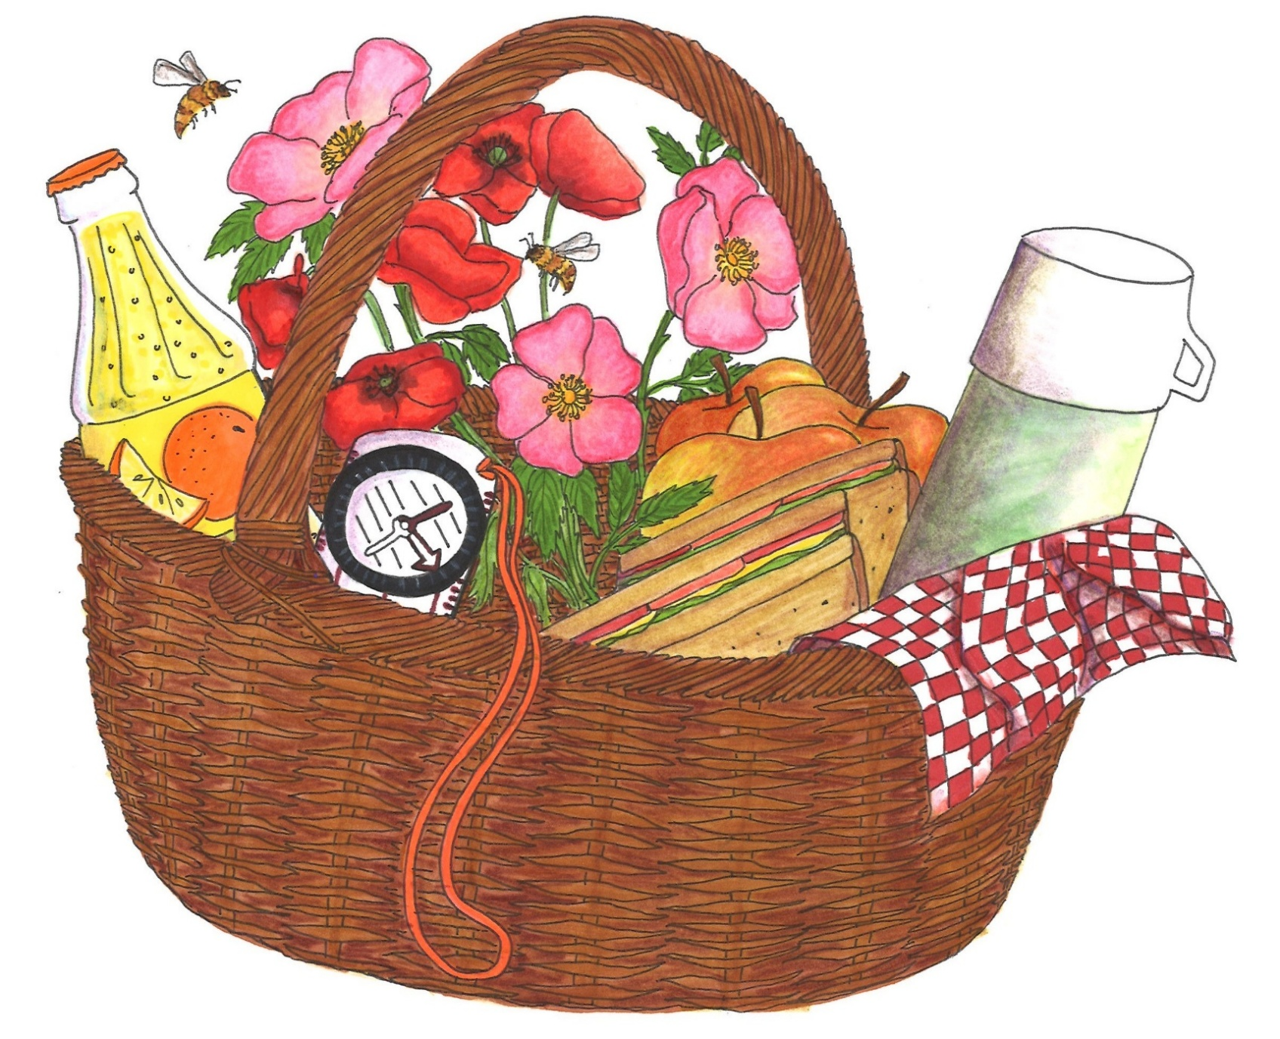

Finn fem fel – Text att skriva ut, en per elev

Idag ska jag cykla till en fin äng.
I min picknickkorg har jag allt jag behöver för en härlig sommardag.
Jag har en termos med hallonsaft och en flaska vatten om jag blir riktigt törstig.
Jag har tagit med mig både kompass och cykelkarta, så att jag inte tappar bort mig.
I korgen har jag lagt en bukett med både prästkrage och blåklocka.
Jag har med mig ett par smörgåsar att äta, om jag blir riktigt hungrig, och har plockat några jordgubbar på vägen.

Dag 3

Brev (3)

Hej kära ni!
Så fint ni löste den förra uppgiften! Idag regnar det ute. Jag ligger i fönstret och lyssnar på dropparna mot fönsterrutan. Man blir så sömnig då – kan inte ni läsa om sommarregnet för mig? Då ger jag er dagens lösenord!
Hälsningar från Sommarkatten!

Diktläsning med känslor – ”Regn” av Gustaf Fröding, högläses
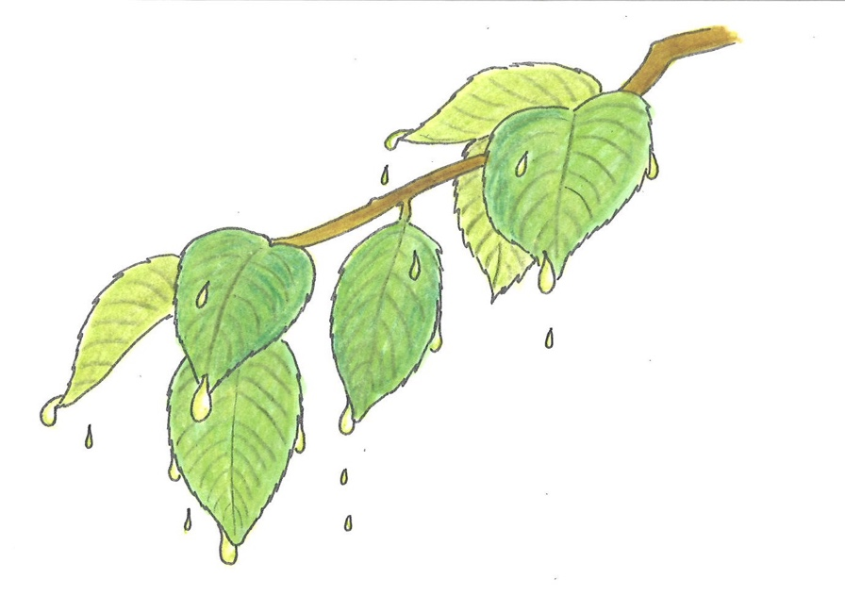
Sorlar, sorlar, susar
sommarregnets sorl
alla trädens våta
blad och knoppar gråta
dropp – dropp – dropp
och därnedan rusar
bäck i sorl och porl
bäck i sorl.

Inspelning av Paulina Helgesson via Litteraturbankens skola

Diktläsning – Känslokort

Läs dikten långsamt | Läs dikten som att ni är glada | Läs dikten med ljus röst | Läs dikten sorgset
Läs dikten jättelångsamt | Läs dikten viskandes | Läs dikten med mörk röst | Läs dikten sjungandes
Läs dikten som att ni är arga | Läs dikten skrikandes | Läs dikten som att ni är lite rädda | Läs dikten fnissandes
Läs dikten som att ni är jättetrötta! | Läs som en jättegammal person | Läs dikten som att ni är jätterädda! | Läs dikten jättearga!
Läs dikten lugnt och mjukt | Läs dikten som ett bebis | Läs dikten snabbt | Läs dikten jättesnabbt!

Ordfläta vecka B

Lösenorden för varje dag i vecka B sätts in i nedanstående ordfläta.

Ordfläta veckans lösenord – Tom ordfläta att skriva ut

1.
2.
3.

Ordfläta veckans lösenord – Ifylld ordfläta, facit

1. |  |  |  | b | r | y | g | g | a
2. |  | t | e | r | m | o | s
3. | p | a | r | a | s | o | l | l

VECKA C

Dag 1

Brev (1)

Hej alla barn!
Åh, vilken härlig regnramsa ni bjöd på sist. Nu har solen kommit fram, och jag hittade en saga om när jag träffade min kompis Fåntratt för första gången. Vi träffades på sjön, i varsin eka. Men Fåntratt själv verkar ha tappat bort några ord – kan ni hitta dem? Då får ni dagens lösenord!
Hälsningar från Sommarkatten!

Rimsaga – ”Musen Fåntratt”, text att skriva ut, en per elev

Det var en gång ett väldigt litet hus
Där det bodde en ännu mindre _____.
Hans vänner kallade honom för Fåntratt
för han hade så nära till _______.
Fåntratt ville alltid leka
så han hoppade i sin _______.
För att hälsa på lammen
som bodde på andra sidan ____________.
Vattnet var fullt av vågor
så Fåntratt fick många __________.
”Kommer jag att komma i land?”
”Kommer jag att nå lammens _______?”
Plötsligt såg han en annan båt
och brast ut i ________!
I båten satt en stor katt
med en ännu större _________!
”Åh nej, mig får du inte äta upp!”
skrek Fåntratt högt som en ________.
”Var inte dum,”
ropade katten över havets _________.
”Jag hjälper dig att ro!”
Fåntratt visste inte vad han skulle _________.
En så snäll katt hade han aldrig mött
och nu hade allt blivit __________.
Katten hoppade över och började ro.
Fåntratt såg hennes långa __________.
”Vi hjälps åt!”
Sa katten när de satt i samma _________

Rimsaga – ”Musen Fåntratt”, bilder att skriva ut, en per elev

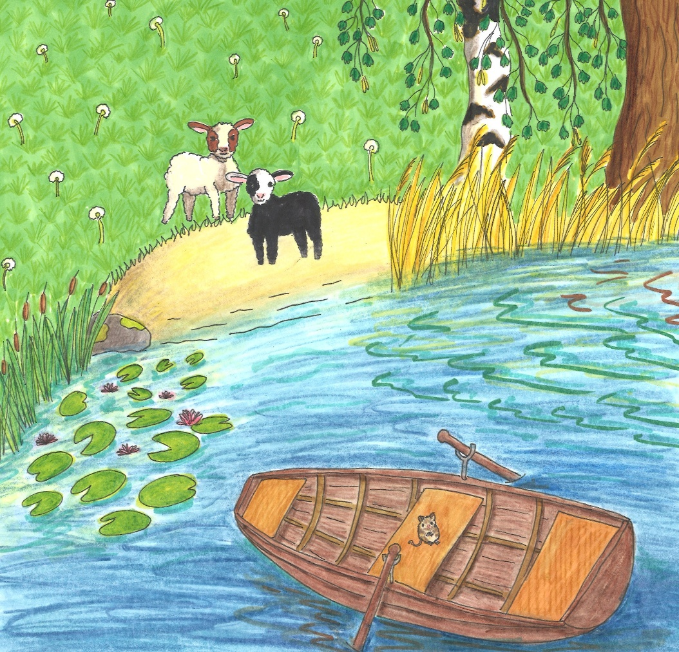
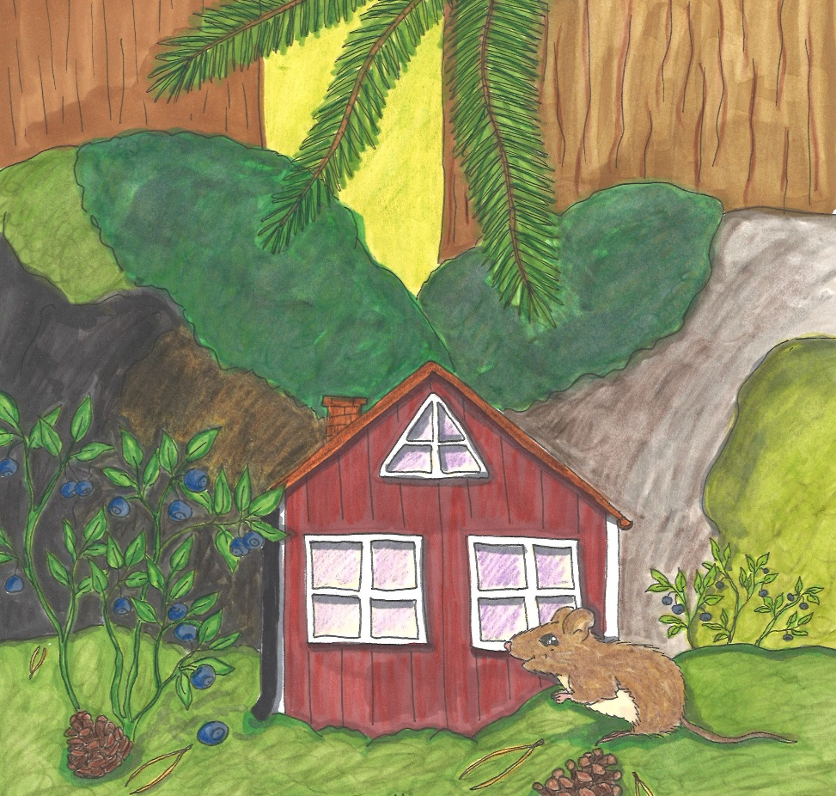

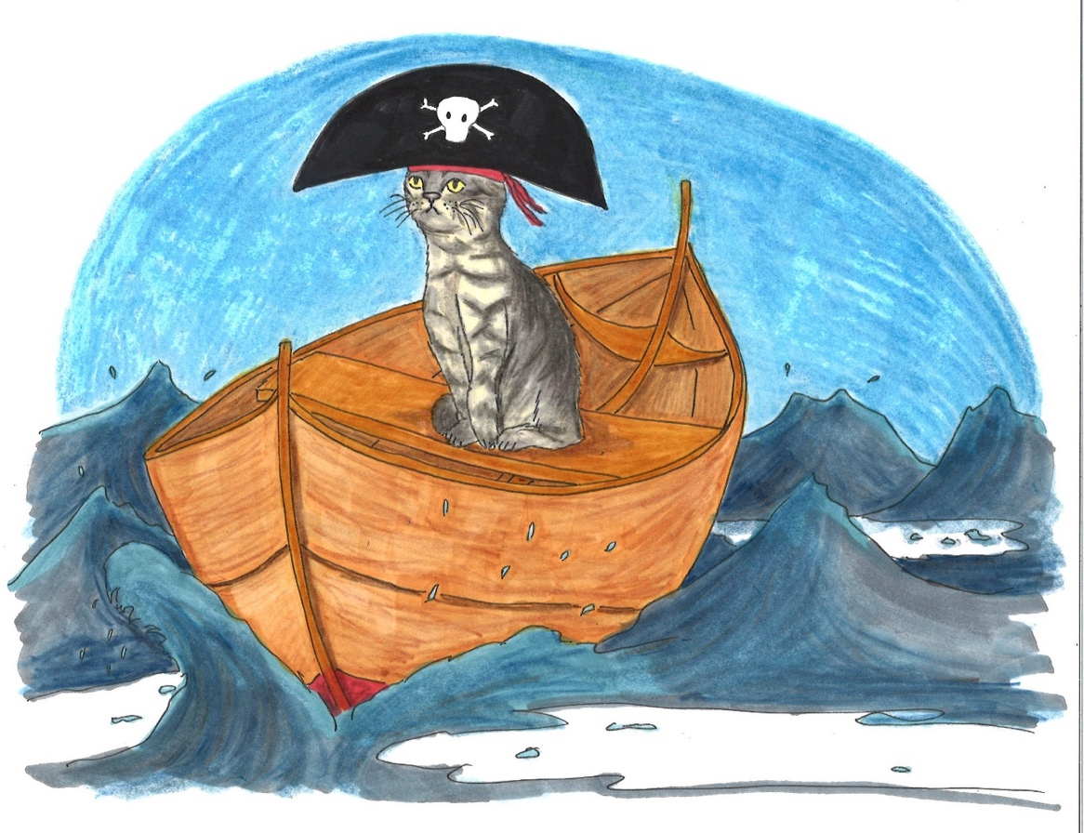
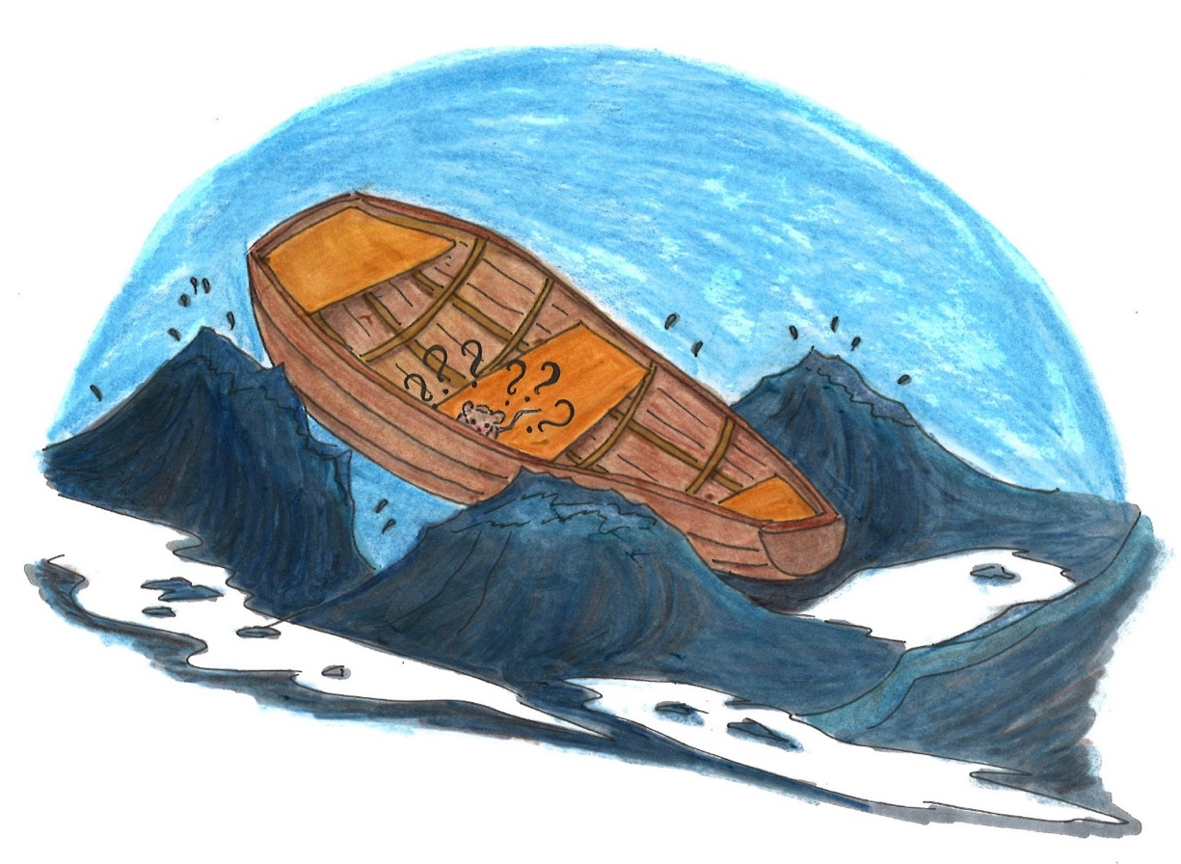

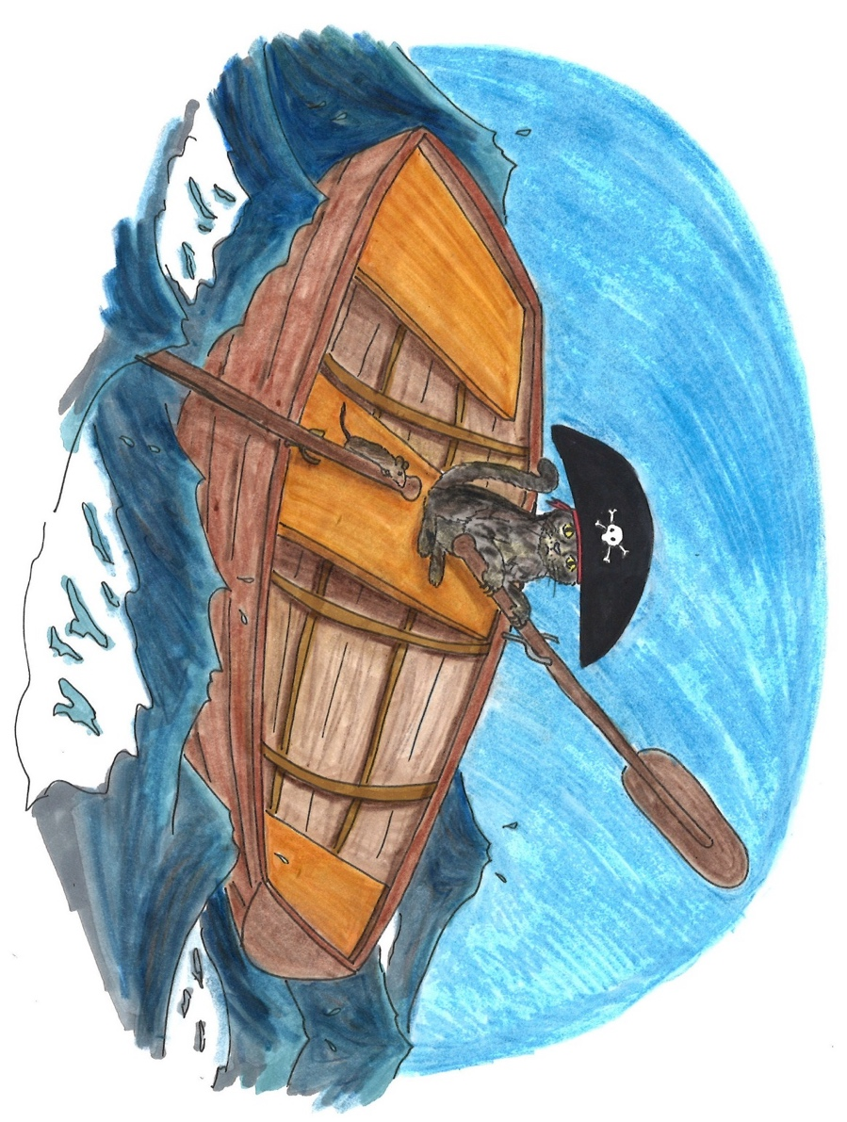
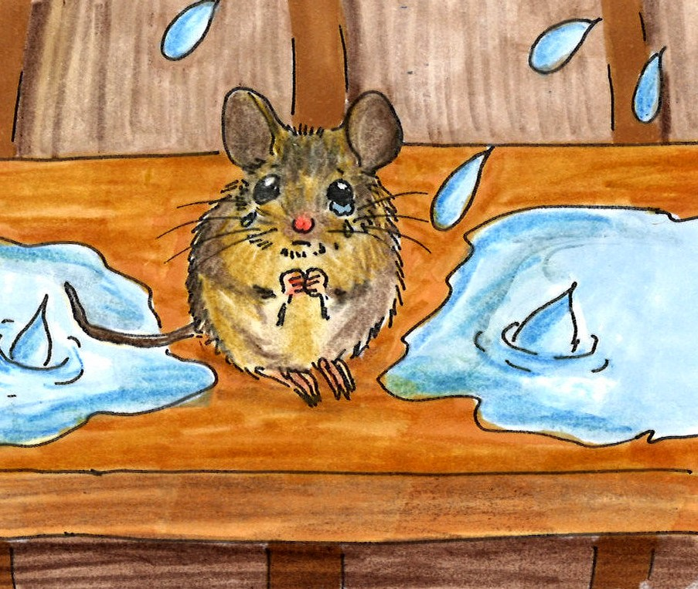

Rimsaga – ”Musen Fåntratt”, facit

Det var en gång ett väldigt litet hus
där det bodde en ännu mindre mus.
Hans vänner kallade honom för Fåntratt
för han hade så nära till skratt.
Fåntratt ville alltid leka
så han hoppade i sin eka
för att hälsa på lammen
som bodde på andra sidan dammen.
Vattnet var fullt av vågor
så Fåntratt fick många frågor.
”Kommer jag att komma i land?”
”Kommer jag att nå lammens strand?”
Plötsligt såg han en annan båt
och brast ut i gråt!
I båten satt en stor katt
med en ännu större hatt!
”Åh nej, mig får du inte äta upp!”
skrek Fåntratt högt som en tupp.
”Var inte dum,”
ropade katten över havets skum.
”Jag hjälper dig att ro!”
Fåntratt visste inte vad han skulle tro.
En så snäll katt hade han aldrig mött
och nu hade allt blivit blött.
Katten hoppade över och började ro.
Fåntratt såg hennes långa klo.
”Vi hjälps åt!”
sa katten när de satt i samma båt.

Dag 2

Brev (2)

Hej på er!
Tack för hjälpen med rimsagan – nu kommer tokiga Fåntratt ihåg hur det gick till när vi träffades! I en skogsglänta hittade jag några papperslappar. Först förstod jag inte vad det var, men jag tror att det kan vara en saga, som någon har klippt sönder! Kan ni lägga sagan i rätt ordning? Då får ni dagens lösenord!
Hälsningar från Sommarkatten!

Pusselsaga – ”Ida och dörren” av Virginia Allen Jensen att skriva ut,
en per elevpar

Ida stänger dörren alldeles själv. Bang! | Hon böjer sig ner och försöker krypa ur kappan, men det går inte alls.
Men oj, Idas kappa fastnar och hon kan inte få loss den. Vad ska hon göra nu? | Ida ropar på hjälp, men ingen kommer. Hon ser sig omkring. Ingen syns till… inte någonstans.
Hon når inte upp till dörrhandtaget. Vad ska Ida göra? | Vad ska Ida göra? Hon blundar och ruskar på huvudet. Tänk om hon får stå här ända tills det blir mörkt!

Tårarna rullar nerför hennes kinder. De faller på kappan och på knapparna också. | Då ser hon några hål som hon kan dra knapparna igenom. Och det gör hon, först en knapp, sedan två, sedan alla tre knapparna.
Knapparna… knapparna! Så ska hon göra! Hon ska knäppa upp dem alldeles själv. | Ida vänder sig om och tar av sig kappan…
Ida börjar slita, dra, trycka och pilla, men knapparna vill inte gå upp. | … hon är loss! Det här klarade hon ju riktigt bra.

Dag 3

Brev (3)

Hej kära ni!
Så fint ni löste den förra uppgiften! Idag hittade jag en dikt av min vän Edith, om en sommardag i trädgårdssoffan. Kan ni hjälpa mig att läsa dikten? Då ger jag er dagens lösenord!
Hälsningar från Sommarkatten!

Diktläsning – ”En önskan” av Edith Södergran, högläses

Av hela vår soliga värld
önskar jag blott en trädgårdssoffa
där en katt solar sig …
Där skulle jag sitta
med ett brev i barmen,
ett enda litet brev.
Så ser min dröm ut …
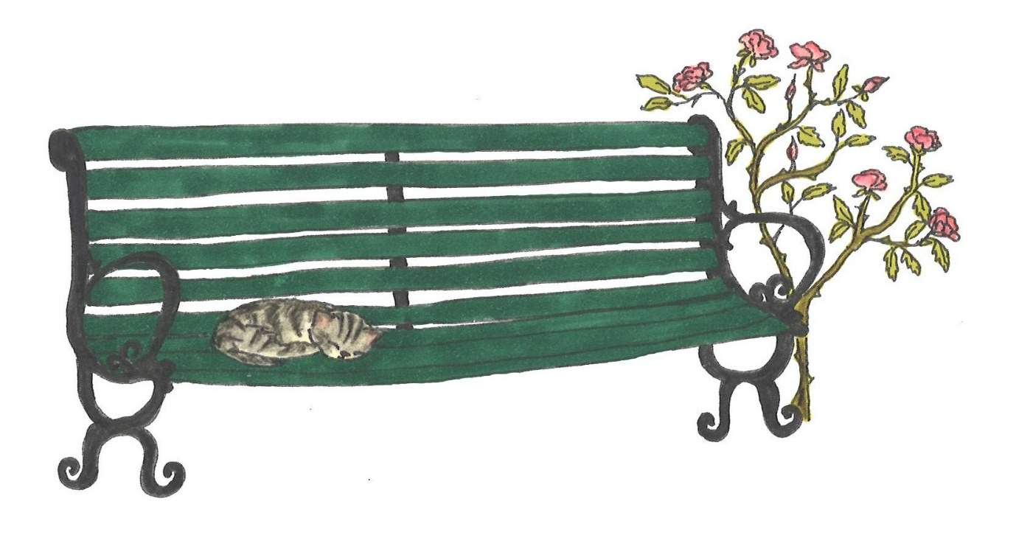

Diktläsning – Frasering av ”En önskan” av Edith Södergran
soliga värld | vår soliga värld | hela vår soliga värld | Av hela vår soliga värld
soffa | trädgårdssoffa | blott en trädgårdssoffa | önskar jag blott en trädgårdssoffa
solar | solar sig | en katt solar sig | där en katt solar sig …
jag | skulle jag | skulle jag sitta | Där skulle jag sitta
barmen | i barmen | ett brev i barmen | med ett brev i barmen,
brev | litet brev | ett litet brev | ett enda litet brev.
min dröm | ser min dröm | ser min dröm ut | Så ser min dröm ut …
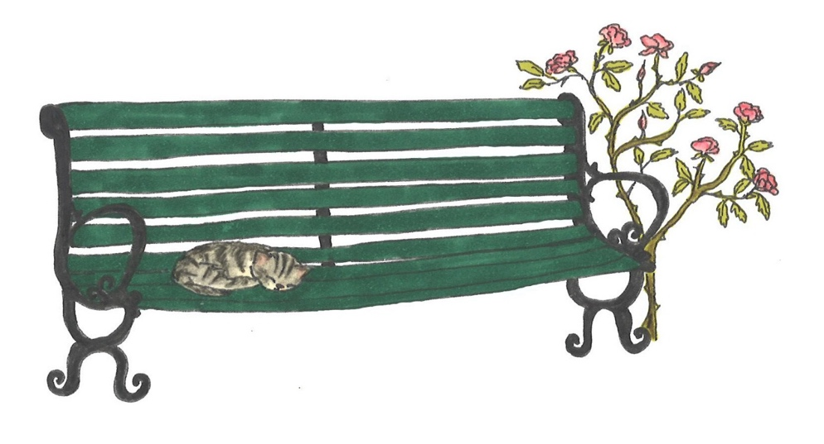

Ordfläta vecka C

Lösenorden för varje dag i vecka C sätts in i nedanstående ordfläta.

Ordfläta veckans lösenord – Tom ordfläta att skriva ut

1.
2.
3.

Ordfläta veckans lösenord – Ifylld ordfläta, facit

1. |  | l | i | v | b | o | j
2. |  |  | å | r | o | r
3. |  | p | i | c | k | n | i | c | k

Tackbrev från Sommarkatten

Hej kära elever!
Bra jobbat – ni har hittat alla lösenord, läst massvis med texter, och hjälpt mig skina under bokklubben! Som tack för all er hjälp har jag ordnat en liten belöning åt er!
Många hälsningar från Sommarkatten!

Diplom att skriva ut, en per elev – Se nästa sida
Skriv ut ett exemplar per elev. Skriv var elevs namn i mitten av diplomet. Du kan också skriva en uppmuntrande hälsning om gott deltagande under språkstärkande skollov om du vill!

